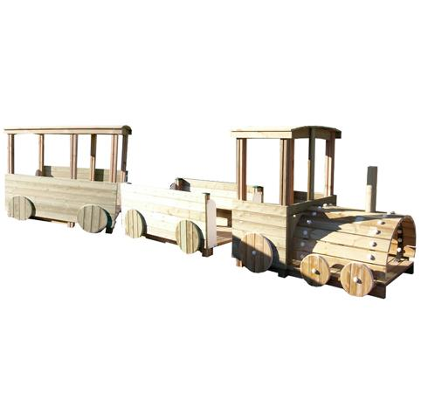

Descrizione:
Trenino completo da esterno, composto da tre
moduli(locomotiva e 2 carrozze).
Tutti i nostri legni sono realizzati in pino nordico con
impregnazione ecologica a pressione che permette
una protezione ottimale e duratura del legno
all'esterno.
Ogni elemento misura 190x120 cm di lato
Categoria : Trenini da esterno
Codice: EP02064

